Formato para los estudios bíblicos interactivos
del Ministerio Hermana Rosa de Hierro

Los estudios bíblicos del Ministerio Hermana Rosa de Hierro (MHRH) son diseñados para el contexto de grupos pequeños de damas. Aún si fuera posible darles “todas las respuestas” y darles mi perspectiva sobre los versículos y conceptos a ser presentados, no podría enfatizar lo suficiente el valor de la comunión, la conversación, y la oración con otras hermanas en Cristo. El formato de los estudios bíblicos interactivos permite mayor conversación, profundidad de conocimiento y perspectivas únicas. Si no siguen el libro exactamente, ¡está bien! Les invito a que los estudios sean suyos, que permitan que el Espíritu les guíe, y que traten a los estudios como guía y recurso, no como una fórmula.

Los estudios bíblicos MHRH también proveen la oportunidad para escribir un diario espiritual a nivel personal. Te animo a anotar la fecha en cada capítulo y apuntar en los márgenes mientras contestas las preguntas. Los “Elementos comunes” también sirven como un archivo de tu crecimiento espiritual
individual y en comunión con tus Hermanas Rosa de Hierro.
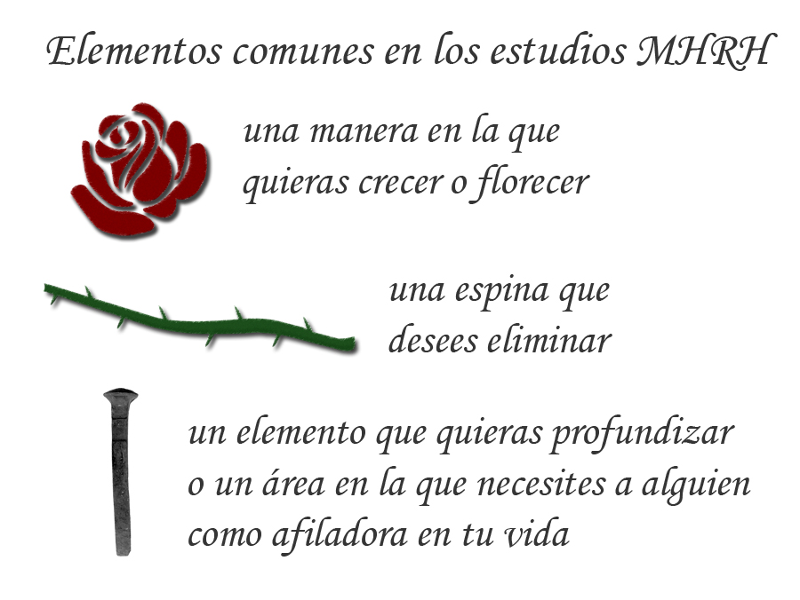
Usando la imagen de la rosa y el logotipo de MHRH, los pétalos de la rosa representan las áreas en las que reconocemos la necesidad de crecer o florecer. A través de los estudios, también podemos identificar espinas que deseemos eliminar o para las cuales necesitemos ayuda para eliminarlas. Puede ser que sean espinas como las de Pablo (2 Cor. 12:7-10), pero al identificarlas, ya se sabe dónde están y así podemos afilarlas o dejar de puyarnos a nosotras mismas o a otros con ellas. El último elemento común es el hierro. Se define y se facilita mejor (nos afilamos unas a otras como si fuéramos hierro) en comunión con otras hermanas cristianas, Hermanas Rosa de Hierro.

¿Qué es una Hermana Rosa de Hierro?
Una Hermana Rosa de Hierro es una hermana cristiana que sirve como hierro afilando a hierro (Prov. 27:17), quien anima e inspira a otras a ser tan bellas como rosas a pesar de unas espinas.

Propósitos de las relaciones Hermana Rosa de Hierro:
- Ánimo e inspiración
- Oración
- Entendimiento y afirmación
- Confidencialidad
- Llamado mutuo a vivir en santidad
- Amistad espiritual y conversación

Recomendaciones para estudios bíblicos del
Ministerio Hermana Rosa de Hierro:
- Apartar al menos una hora y media para reunirse
semanalmente.
  - Somos mujeres — ¡Nos gusta hablar!
  - Tiempo en oración
  - Profundidad de conversación
- Rotar quien guíe el estudio entre TODAS las mujeres.
  - ¡Todas pueden guiar!
  - ¡Todas crecerán!
  - Para más sugerencias, revisa la Guía para la líder (p. 7)
- Comprometerse a leer el capítulo de antemano.
  - La conversación será más rica y profunda si todas vienen preparadas.
  - Vas a sacar el provecho de acuerdo con el tiempo que le dedicas.
  - Vas a necesitar tu Biblia favorita a mano para cumplir los estudios.
  - Todo versículo, a menos que haya una notación, será citado de la Nueva Versión Internacional.
- Mantenerse en contacto durante la semana.
  - Oración
  - Ánimo
  - Elementos comunes
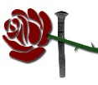
El logotipo de MHRH se usa para resaltar preguntas que se pueden aprovechar en el contexto del grupo para tener una buena conversación y discusión del tema: rompe-hielo, preguntas para profundizar o buscar perspectivas distintas, y áreas para crecer y compartir.

